

**DD1801L-2S**

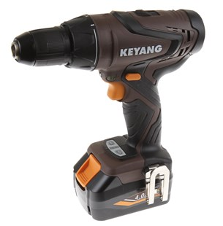

Keyang DD1801L-2S accu boor/schroefmachine

* Sterke accuboormachine met ongekende kwaliteiten.
* Boren en schroeven in de hardste materialen.
* Voorzien van hoog en laag toerental en momentinstelling.

Kenmerken

* Voltage 18.0 V
* Toerental 0-400 / 0-1900
* Batterij 3.0 Ah Litium-Ion (2x)
* Koppel 70 Nm
* Boorkop 13 mm snelspan
* Gewicht 1.9 kg

Inclusief

* 2 x accu 18 volt Li-ion 3,0 AH
* 1 x oplader
* 1 x koffer